Справка о проведении субботника в школе МБОУ Кызыл-Дагская СОШ
В октябре месяца в МБОУ Кызыл-Дагская СОШ прошёл осенний общешкольный субботник, в котором приняли участие ученики нашей школы, включая классных руководителей. Для проведения субботника был составлена схема, за каждым классом закреплен участок с указанием ответственных классных руководителей.
Взяв все самое необходимое, ученики, вместе с учителями дружно вышли на борьбу с беспорядком. Все с радостью приводили в порядок школьную территорию: собирали мусор, выщипывали траву, подметали свои участки. Совместными усилиями за пару часов школьная территория преобразилась, посвежела. Субботники учат детей элементарным трудовым навыкам, дисциплинирует их. Они положительным образом влияют на детей, заставляют задуматься о необходимости соблюдения порядка.
Субботник в нашей школе – это не только мероприятие по облагораживанию и очистке территории, это еще и прекрасная возможность сделать коллектив еще более дружным и сплоченным.
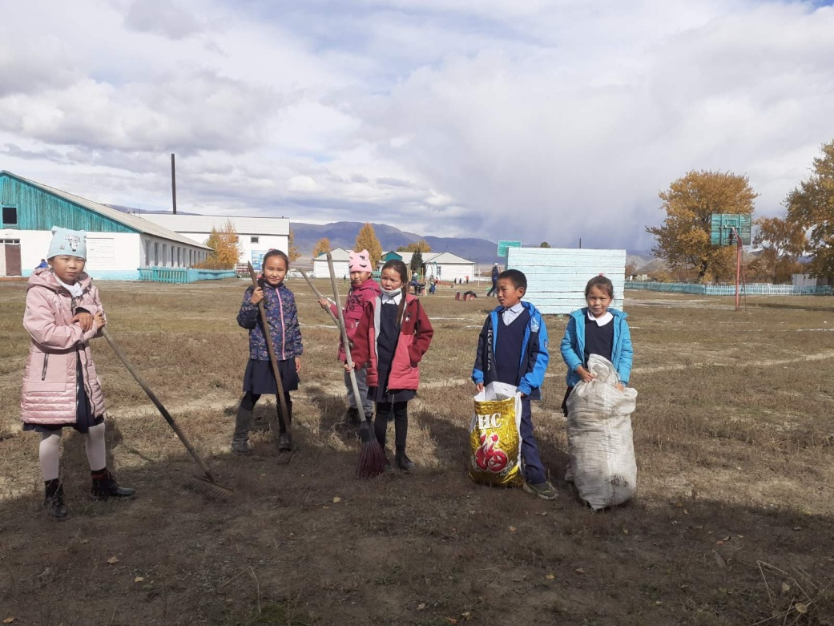
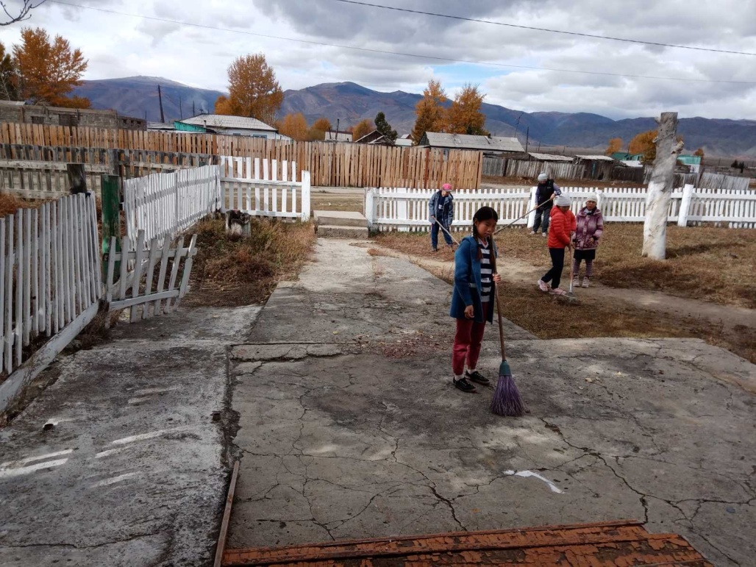
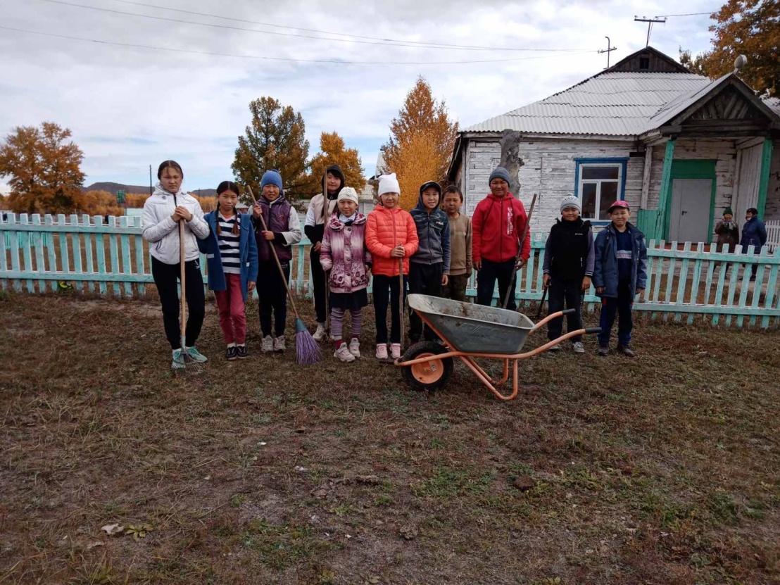
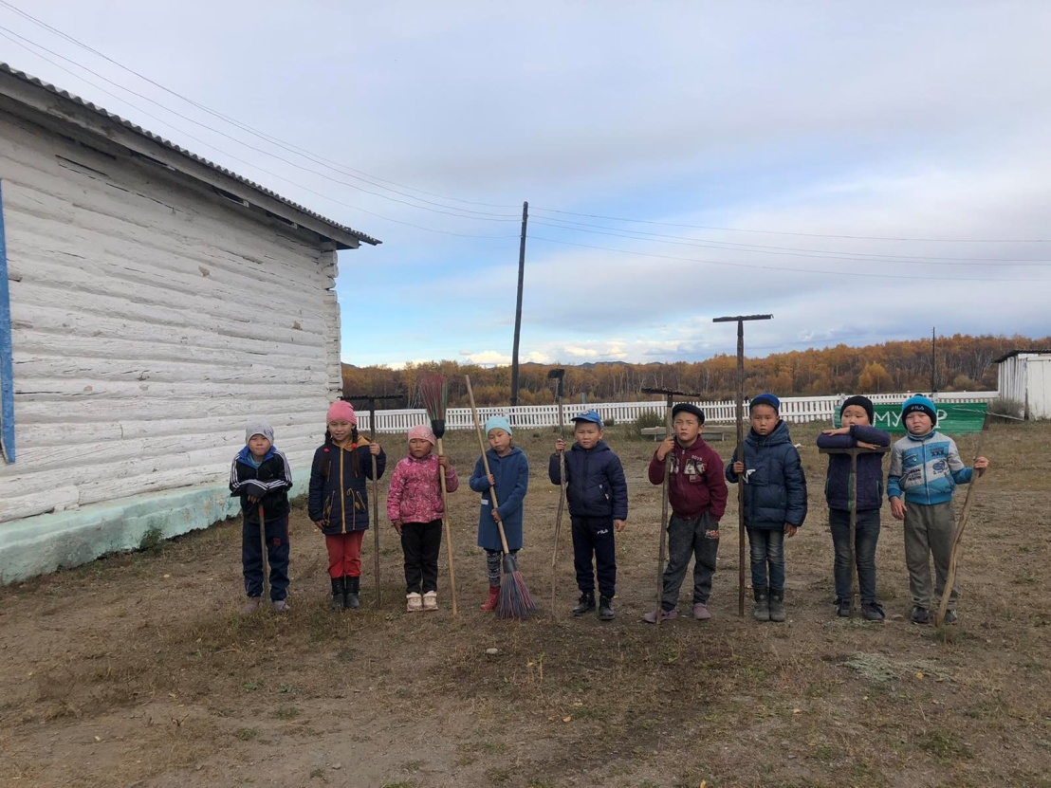
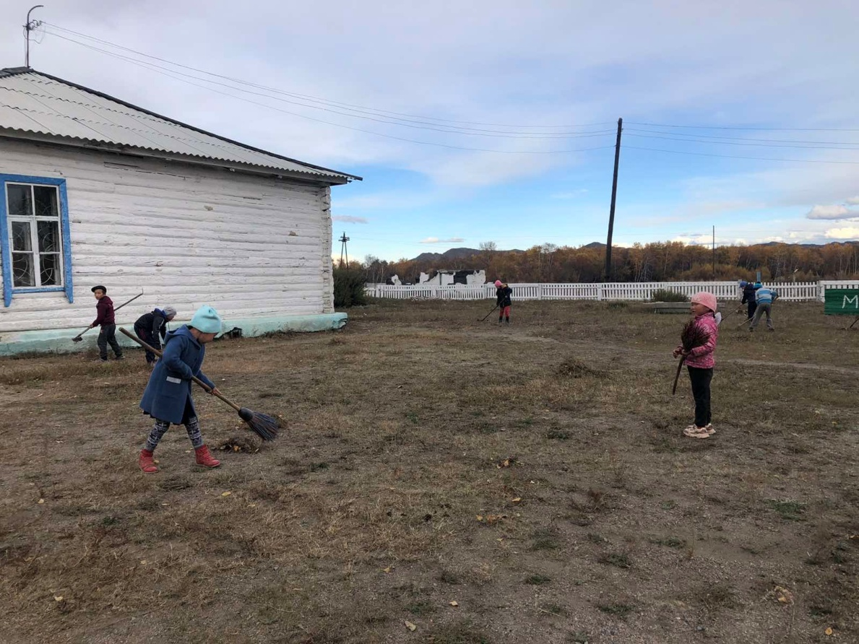
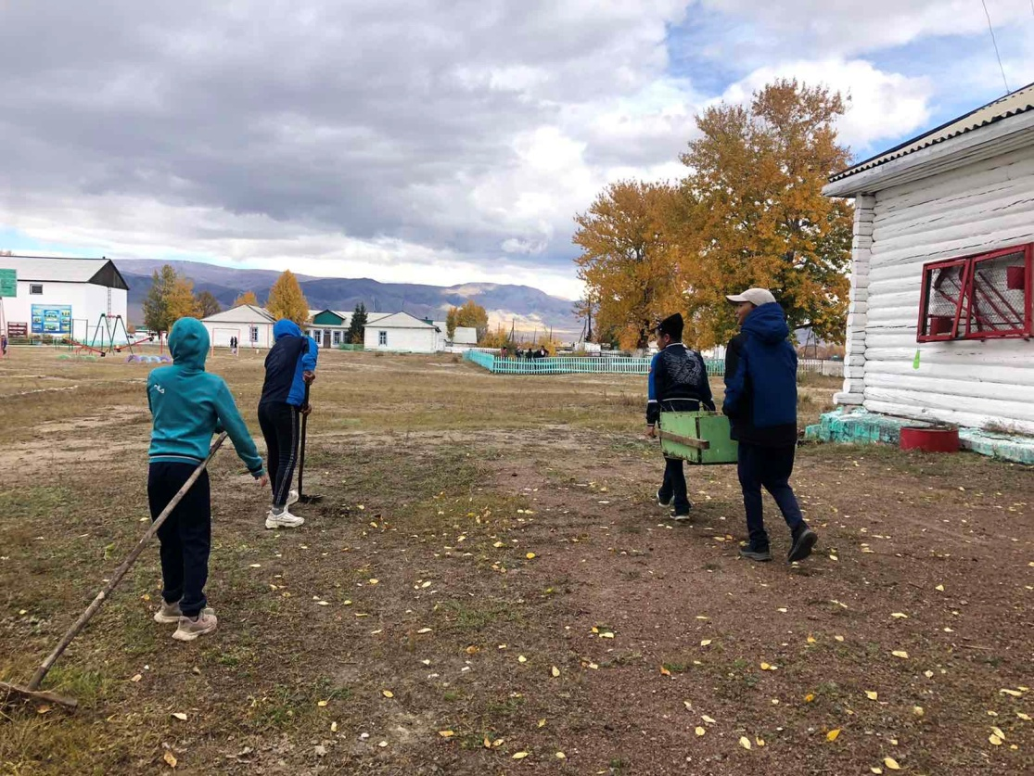

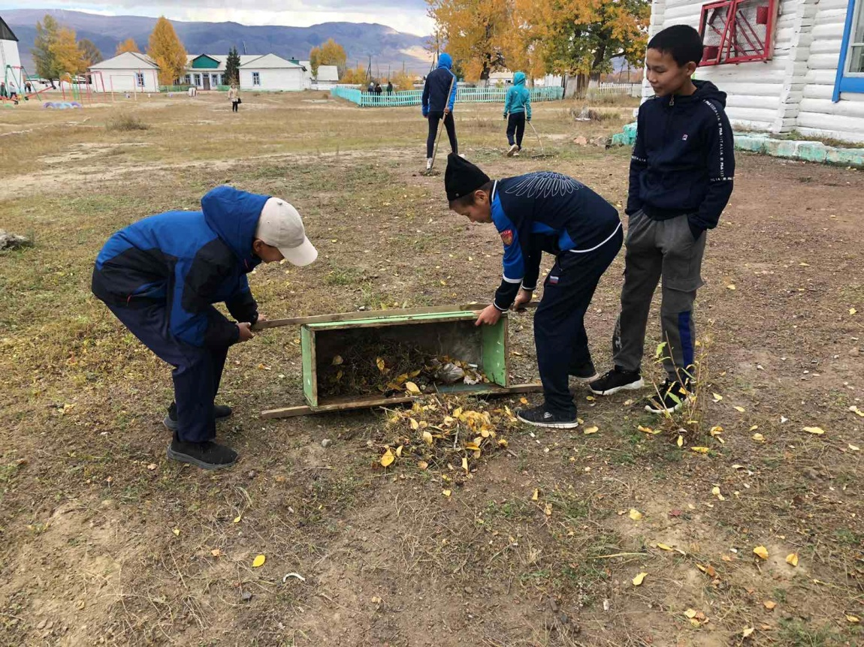

Зам.дир по ВР:______________/Хертек Б.С./

